Прижми покрепче:
зачем нужно обнимать ребенка?
21 января 2023

Большинство детей интуитивно обожают объятия. Для них это возможность «напитаться» любовью, почувствовать себя в безопасности и избавиться от тревоги.
Во Всемирный День объятий, который отмечается 21 января, рассказываем, для чего и как именно нужно обнимать детей (и взрослых тоже).

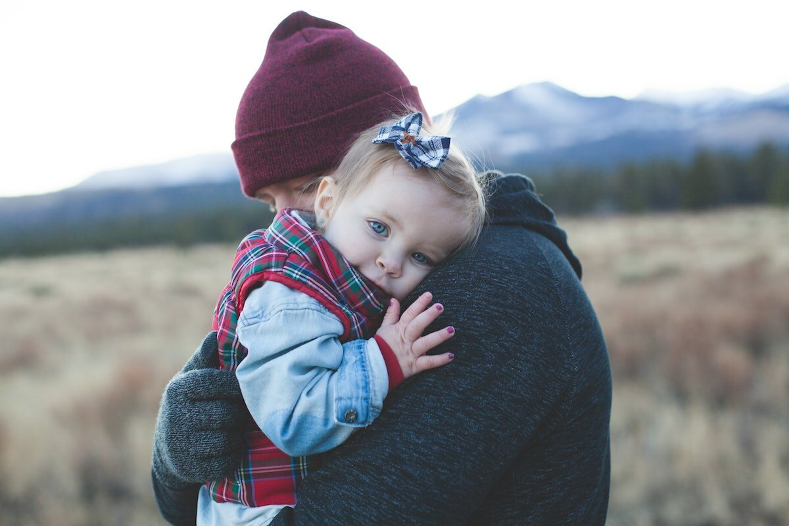

Спасительные прикосновения.

«Нам нужно 4 объятия в сутки для выживания, – говорила знаменитый психолог Вирджиния Сатир, – 8 объятий нужны для опоры и 12 — для роста».
Маленькие дети знают об этом и без специалистов – они обожают сидеть на ручках и прижиматься к взрослым. Объятия для них – тактильное проявление любви, чувство опоры и безопасности.
Малыши, которых часто гладят и целуют, выздоравливают в три раза быстрее тех, кто не видит тепла. Обласканные дети быстрее набирают вес, лучше развиваются и реже болеют. Ваши объятия влияют на психоэмоциональное состояние ребенка. Малыш, который не получил нужное количество ласки до 7 лет, может вырасти агрессивным и замкнутым, неспособным на эмпатию.

Легенда: Согласно древней легенде, император Фридрих II мечтал вырастить отряд безжалостных и бесстрастных воинов. Он отобрал десять новорожденных мальчиков и поручил ухаживать за ними кормилицам. Нянькам было запрещено брать детей на руки, обнимать их и целовать… До двух лет не дожил ни один подопытный ребенок.

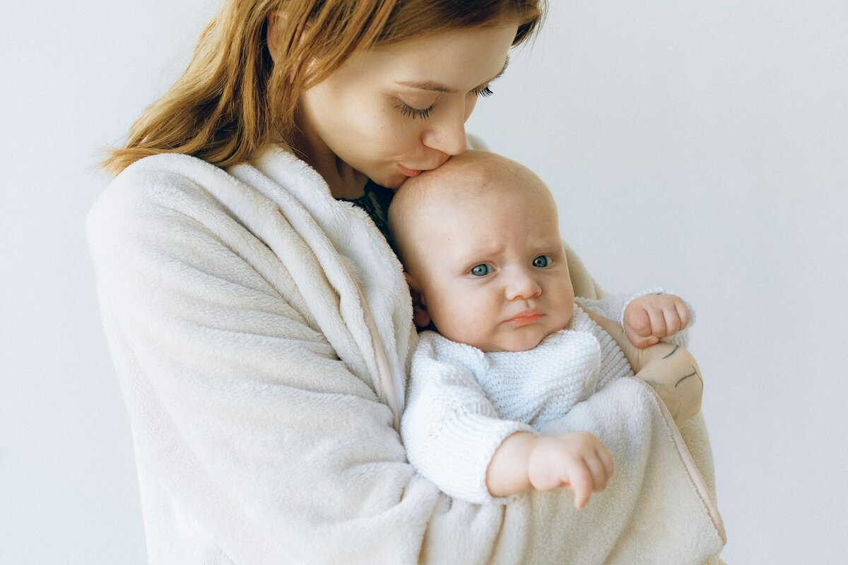

Польза «обнимашек» для больших …

По мнению психологов, объятия обладают терапевтическим эффектом. В результате прикосновений в организме снижается уровень кортизола, или гормона «стресса», что помогает избавиться от агрессии, усталости и апатии.
По мнению шведского ученого Яна Астрома, эта приятная процедура даже продлевает жизнь. Он утверждал, что регулярные объятия нормализуют давление, снижают риск возникновения и развития сердечнососудистых заболеваний.
Но главное – объятия делают нас счастливее. Учёные отмечают, что прикосновения способствуют выработке окситоцина и эндорфинов, которые справляются с плохим настроением, апатией и даже депрессией.


…и маленьких.

Для детей объятия имеют жизненно важное значение! Прикосновения повышают уровень гемоглобина в крови, укрепляют иммунитет, положительно сказываются на эмоциональном и даже интеллектуальном развитии.
Благодаря объятиям ребенок чувствует себя в безопасности, так ему легче справиться с чувством тревоги, паникой или агрессией.
Голландские исследователи выяснили, что, прижимая к себе игрушку, ребенок избавляется от чувства тревоги и страха – именно поэтому многие дети предпочитают засыпать в обнимку с плюшевыми мишками.
Объятия дают ребенку возможность раскрыться. Малыш, окруженный лаской, растет любознательным, ему не нужно отвлекаться на волнения и страхи. Он с радостью и интересом исследует мир, не боится пробовать новое и ошибаться.
Объятия дарят детям уверенность в собственных силах. На физиологическом уровне ребенок расценивает ваши объятия как доказательства того, что он вам важен, что он хороший и нужный. Ваше тепло передает ребенку заряд уверенности и правильной самооценки, которая сохраняется и во взрослом возрасте.
Объятия также помогают установить теплые отношения в семье. Прикосновения учат ребенка доверительности и эмпатии. В семьях, где принято обниматься, легче «проживаются» все шероховатости подросткового возраста.

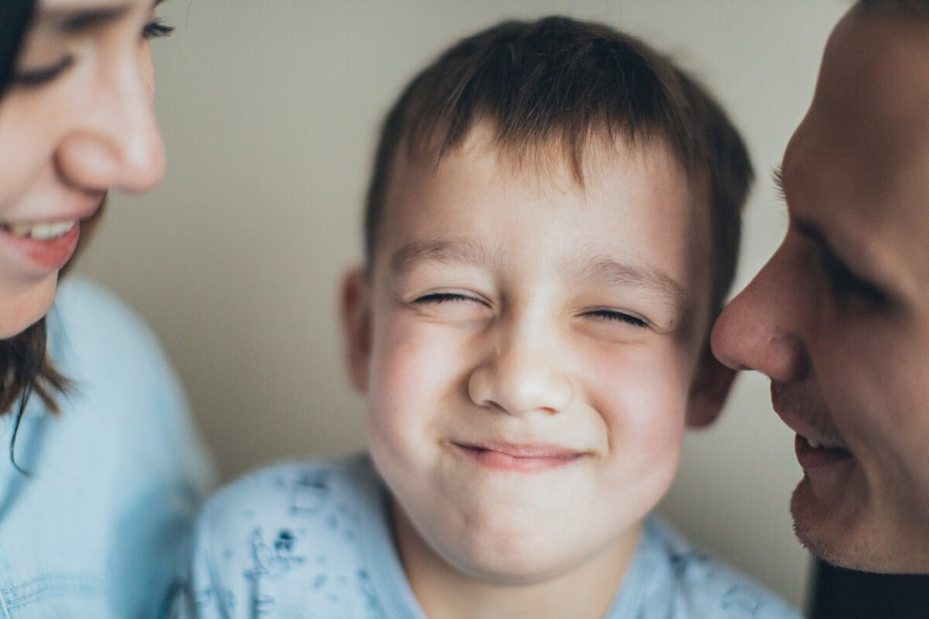

5 правил объятий

Вот несколько условий, при которых прикосновения будут действительно целебны:
– присядьте перед малышом на корточки, чтобы ваши глаза находились на одном уровне. В противном случае вы будете «нависать» над ребенком, невольно подавляя его;
– старайтесь обниматься, только если вам хочется этого. Для лечебных объятий нужен позитивный настрой;
– будьте искренни во время прикосновений;
– после объятия посмотрите в глаза ребенку, мысленно пожелайте ему здоровья;
– объятия нужны подросткам, хотя они, возможно, никогда и не скажут об этом первые. Предложите «обнимашки» сами.

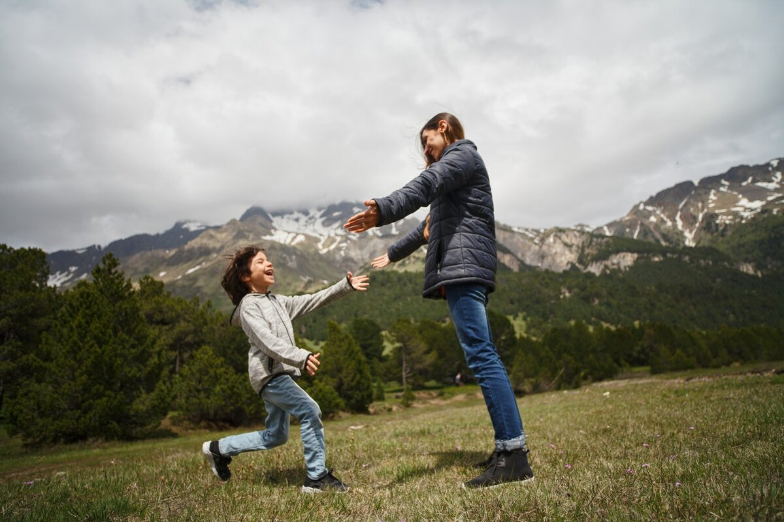

Подготовила:
педагог-психолог Медведева З.Ф.

